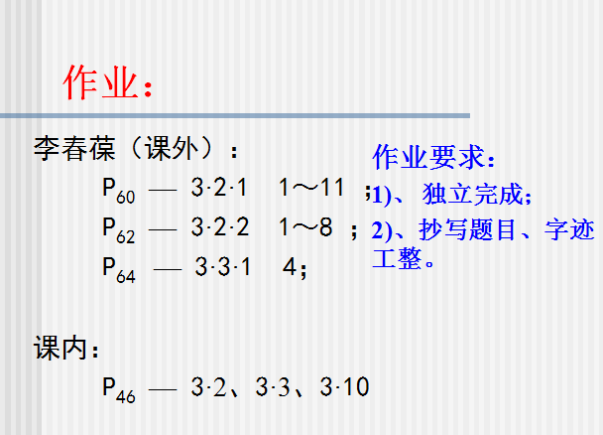

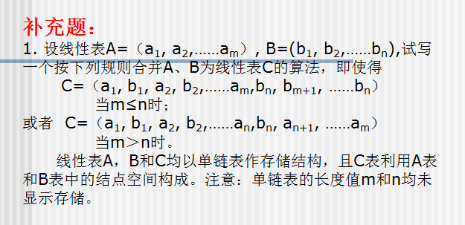

3.2

答：采用链式存储结构，它根据实际需要申请内存空间，而当不需要时又可以将不用节点空间返还给系统。在链式存储结构中插入和删除操作不需要移动元素。

3.3

答：顺序表用节点物理位置的相邻性来反映节点间的逻辑关系，其优点：节省存储、随机存取，当表长变化较小、主要是进行查找时，宜采用顺序表。链表用附加的指针来反映节点间的逻辑关系，插入和删除操作相对比较方便，当表长变化较大，主要操作是进行插入和删除时，宜采用链表。

3.10 答：先分别找到两个链表的表尾，将 head1 放入链表 head2 的表尾，将两个链表链接起来，然后将 head2 放入原 head1 链表的表尾，构成新的循环链表。

void Link(LindList head1,head2)

{

LinkList p,q;

p = head2;

while(p->next!=head2)

p=p->next;

q=head1;

while(q->next!=head1)

q=q->next;

p->next=head1;

q->next=head2;

补充题：

